Nama : Sarah Fajriah Rahmah

HITLABIANs Code : WebDev_002

Link Repository : [Link Tugas Pertemuan 5](https://github.com/s-erzv/pertemuan-1)

**Dokumentasi Kode**

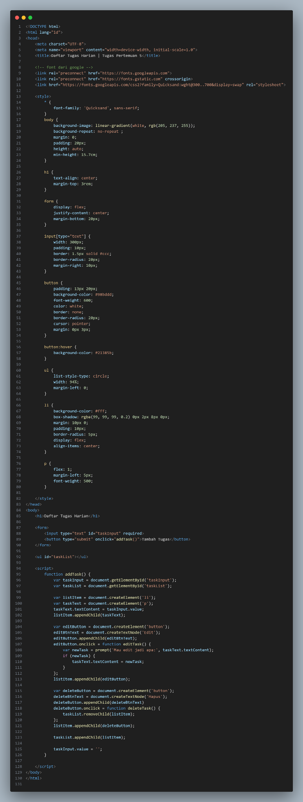

**Dokumentasi Tampilan**

